Ombre sous acétate...
31/8/2015
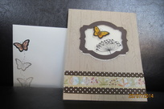

Bonsoir à toutes!
Voici une jolie carte que j'ai faite il y a déjà quelque temps et que j'avais oublié de vous montrer!
C'est une technique assez simple que j'ai trouvée sur internet qui consiste à imprimer une même étampe sur un acétate avec de l'encre StazOn et avec une encre plus pâle (ici, brune dune) sur un carton juste en dessous, un peu décalé, pour faire l'ombre.
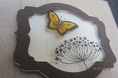
J'ai donc fait ma propre version en utilisant les découpes "cadre ornementaux", les étampes "papillons pot-pourri" et "Summer silouette". J'ai aussi décidé de colorer le papillon en orange avec mes Mariabilités "tarte au potiron" (eh oui, ces crayons peuvent colorer sur du plastique!). Ce n'est pas beaucoup plus long, mais certainement beaucoup plus vivant.
J'ai ensuite simplement mis de l'encre Versamark sur mon carton Brune Dune avec l'étampe de fond Hardwood et ajouté du washi tape dans le bas pour la finition (désolée, c'est une amie qui me l'a donné car je l'ai fait chez elle, je ne sais pas d'où il vient, mais ce n'est pas du Stampin'Up!...).
Une technique assez simple en soi, que je vous conseille fortement d'essayer en l'adaptant avec ce que vous avez!
Amusez-vous bien!

